Archivní číslo vzorku
Odběrové číslo vzorku | 4
Pořadové číslo karty vzorku v databázi | 1408
Místo | Litomyšl, Šantovo nám. 183, Kostel Povýšení sv. Kříže
Objekt | Závěsný obraz PŘIJMUTÍ KŘÍŽE (II. zastavení křížové cesty), autor JOSEF CEREGHETTI, 1773
Místo odběru popis | Vzorek Popis Foto  1 Retuš v místě sešívání plátna nad křížem 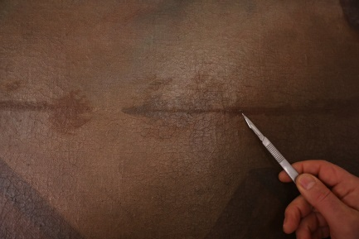  2 Tmavo-modrá draperie v úrovni kolenou Krista 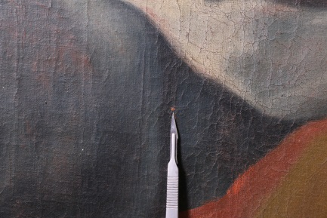  3 Světle-modrá draperie v úrovni kolenou Krista 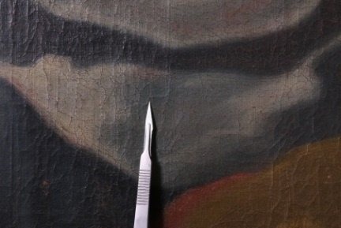  4 Červená draperie pod loktem vojáka 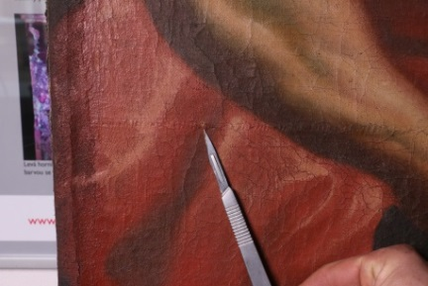  5 Rubová strana – vlákna textilní podložky 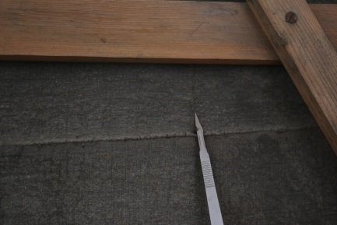
Místo odběru foto
Typ díla | Malba na plátně
Typ podložky (v případě vzorků povrchových úprav / barevných vrstev) | Textilní podložka
Datace objektu | 1773
Zpracovatel analýzy | Ing. Karol Bayer
Zadání analýzy | Stratigrafie barevných vrstev.  Identifikace pigmentů v barevných vrstvách.  Identifikace typu pojiva.
Číslo příslušné zprávy v databázi zpráv | 2018_5
Datum zpracování zprávy k analýze | 30.03.2018

Výsledky analýzy
Vzorek 4

4 | Červená draperie pod loktem vojáka | 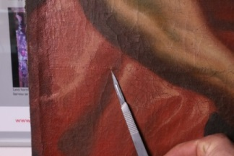

Nábrus, bílé dopadající světlo, fotografováno při zvětšení mikroskopu 200x  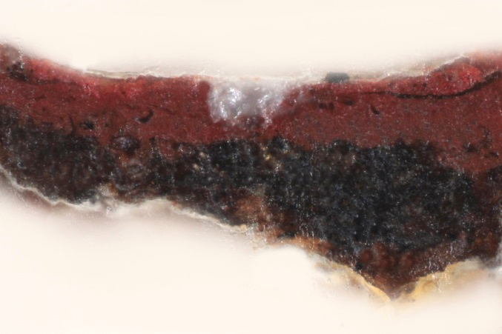 | Nábrus, excitace UV-světlem, fotografováno při zvětšení mikroskopu 200x  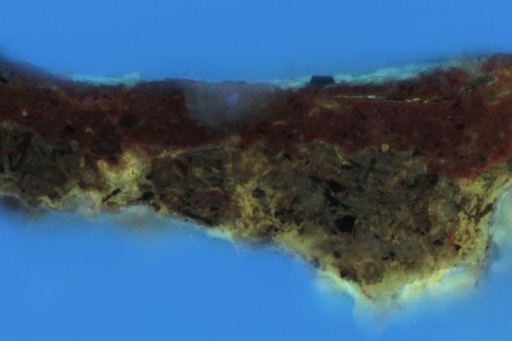
Nábrus, excitace modrým světlem, fotografováno při zvětšení mikroskopu 200x 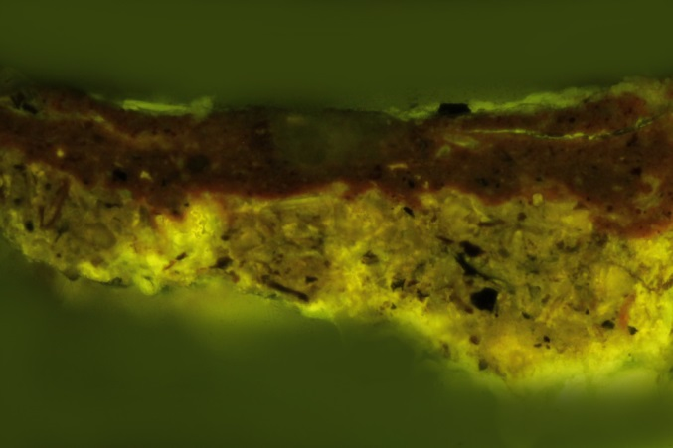 | Nábrus REM-BSE, fotografie v režimu zpětně odražených elektronů  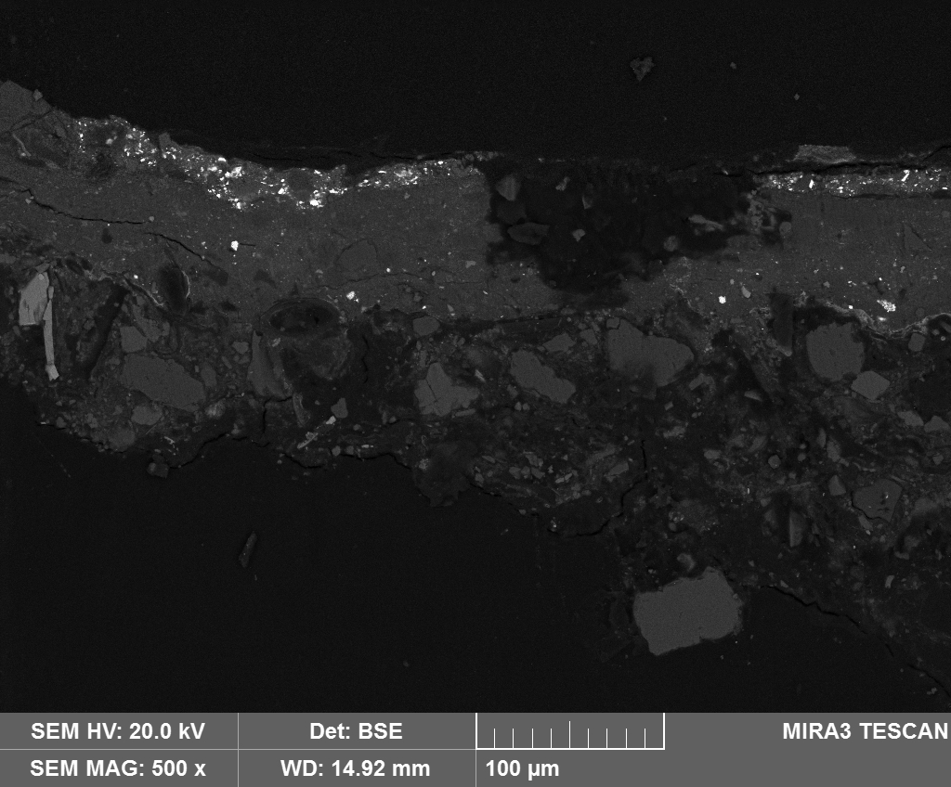

Číslo  vrstvy | Popis vrstvy
4 | Tenká nažloutlá transparentní vrstva – lak na bázi přírodních pryskyřic (nanesený ve dvou vrstvách)
3 | Sytě červená vrstva – obsahuje rumělku, mínium, příměs olovnaté běloby, červeného okru a horské křídy; pojivo je podobné jako v modrých barevných vrstvách ve vzorcích 2 a 3 - obsahuje vysychavý olej a příměs přírodní pryskyřice
2 | Červená podkladová vrstva – obsahuje červený okr, příměs olovnatého pigmentu (pravděpodobně mínium), má stejné složení jako červená podkladová vrstva ve vzorku 2 a 3
1 | Hnědá podkladová vrstva – obsahuje okry, malou příměs olovnatého pigmentu (pravděpodobně olovnatá běloba) a ojediněle částice uhlíkaté černě

Fotodokumentace analýzy

